Praktinė – pažintinė veikla
„Kodėl reikia saugoti grybus ir kerpes?“

Vykdant visuomenės aplinkosauginio švietimo projektą „Gamtai reikia draugų: : aplinkosauginis, ekologinis ugdymas vaikų darželyje“, priešmokyklinio ugdymo „Saulutės“ grupės vaikams vyko praktinė-pažintinė veikla praktinė – pažintinė veikla „Kodėl reikia saugoti grybus ir kerpes?“, kurios tikslas buvo Supažindinti vaikus su gamtoje esamų kerpių įvairove, jų augimo vietomis ir sąlygomis bei suteikti žinių, kodėl kerpes ir grybus reikia saugoti.
Uždaviniai. Skatinti vaikų domėjimąsi mus supančios gamtos turtais, ieškoti patiems kerpių ant medžių, akmenų, sutrūnijusių šakų, jas tyrinėti, skirti spalvas, liesti.

Veiklos metu naudotos priemonės. Kerpių pavyzdžiai, mikroskopas, rodomas mokslinis filmukas vaikams apie kerpes.
https://youtu.be/9WYk0DehDQU
Vaikams buvo užduodamos mįslės: „Kas žiemą žaliuoja, o vasarą ruduoja. (Kerpės)

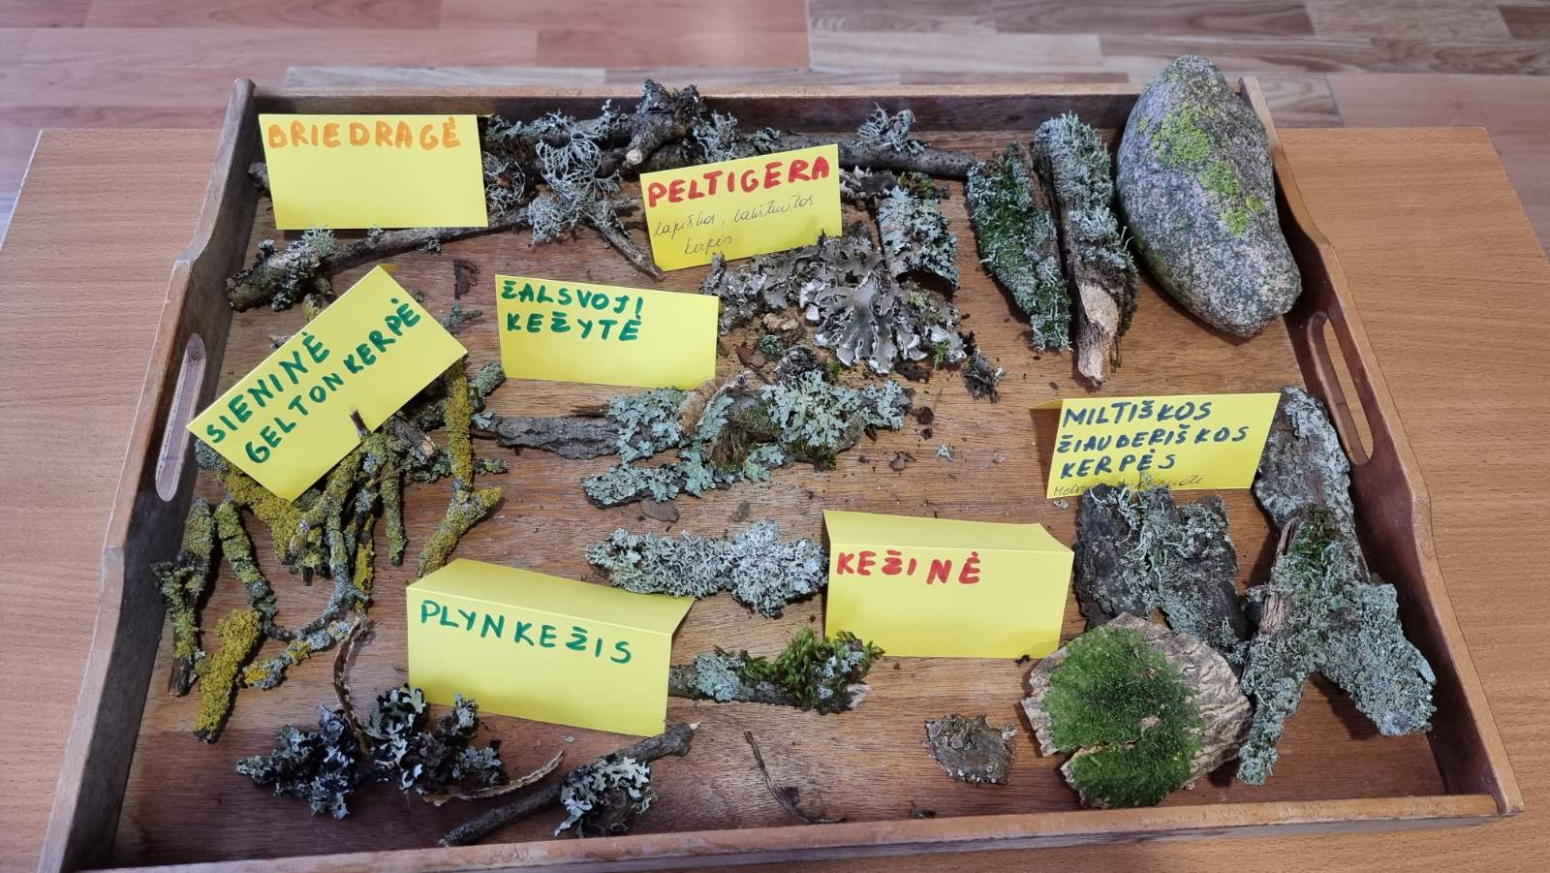

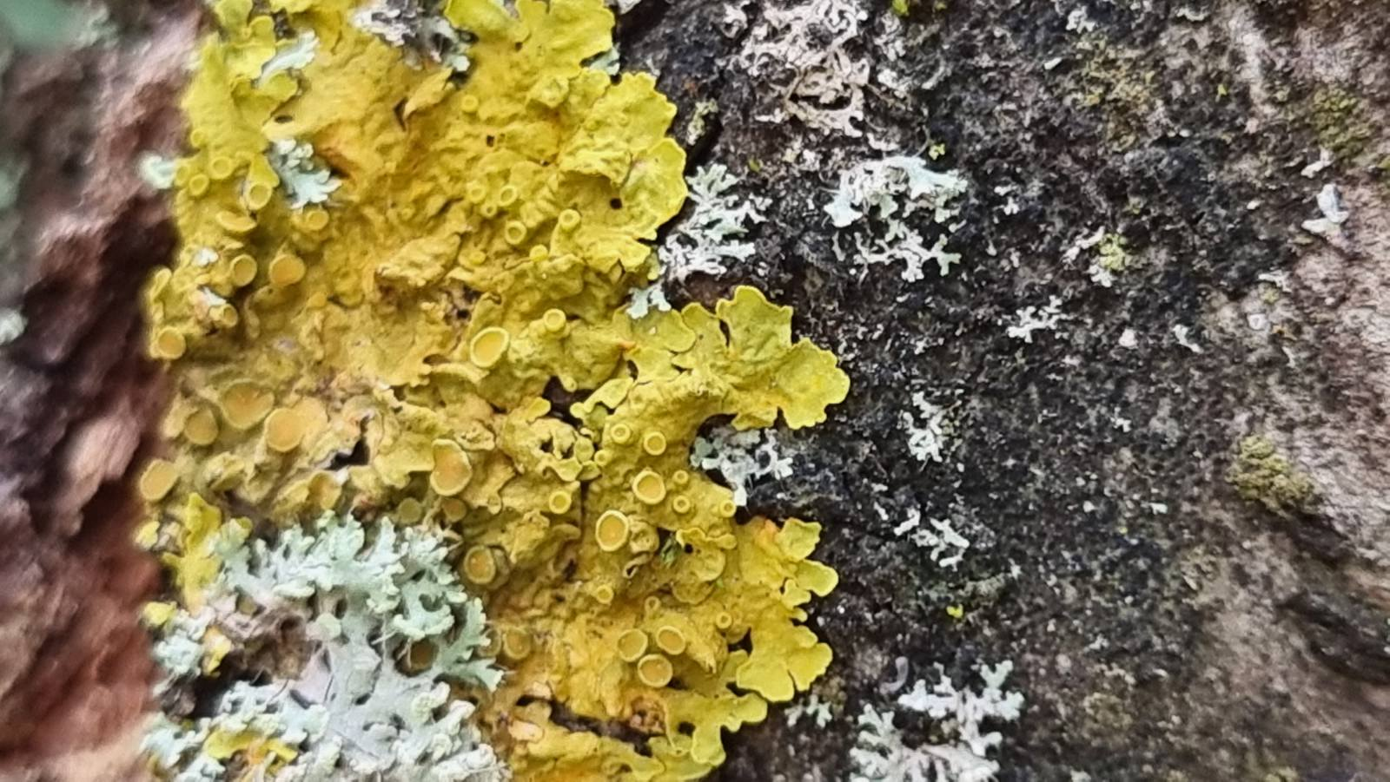

Vaikai ilgai galvoja, pateikia daug ir įvairių atsakymų: eglė, medžiai, žolė, akmuo.
Kadangi vaikams žodis „ kerpė“ nebuvo girdėtas, tai buvo sunku atspėti.
Vėliau vyko viktorina, vaikams nuolat užduodant klausimus, stebint jų reakcijas, į pateiktus atsakymus.
Kiekvienam vaikui buvo pateikta keletas kerpių pavyzdžių, kuriuos vaikai apžiūrinėjo lietė, uostė ir pasakojo į ką tai panašu. Vieni sakė, kad panašu į ragus, kiti į samanas, treti įvardijo spalvas, bei bandė kerpes nuimti nuo šakelių. Įdomu tai, kad kerpę sudaro du organizmai – grybas ir dumblis.

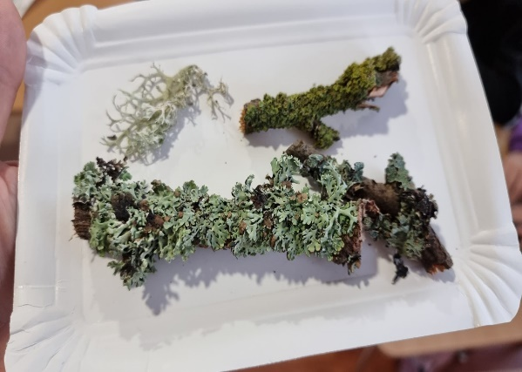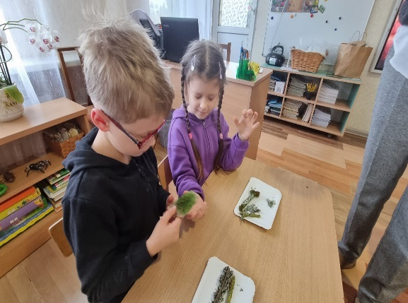

Vaikams buvo parodytas filmukas iš laidos “ Mokslo sriuba“ ir paprašyta atidžiai pažiūrėti.

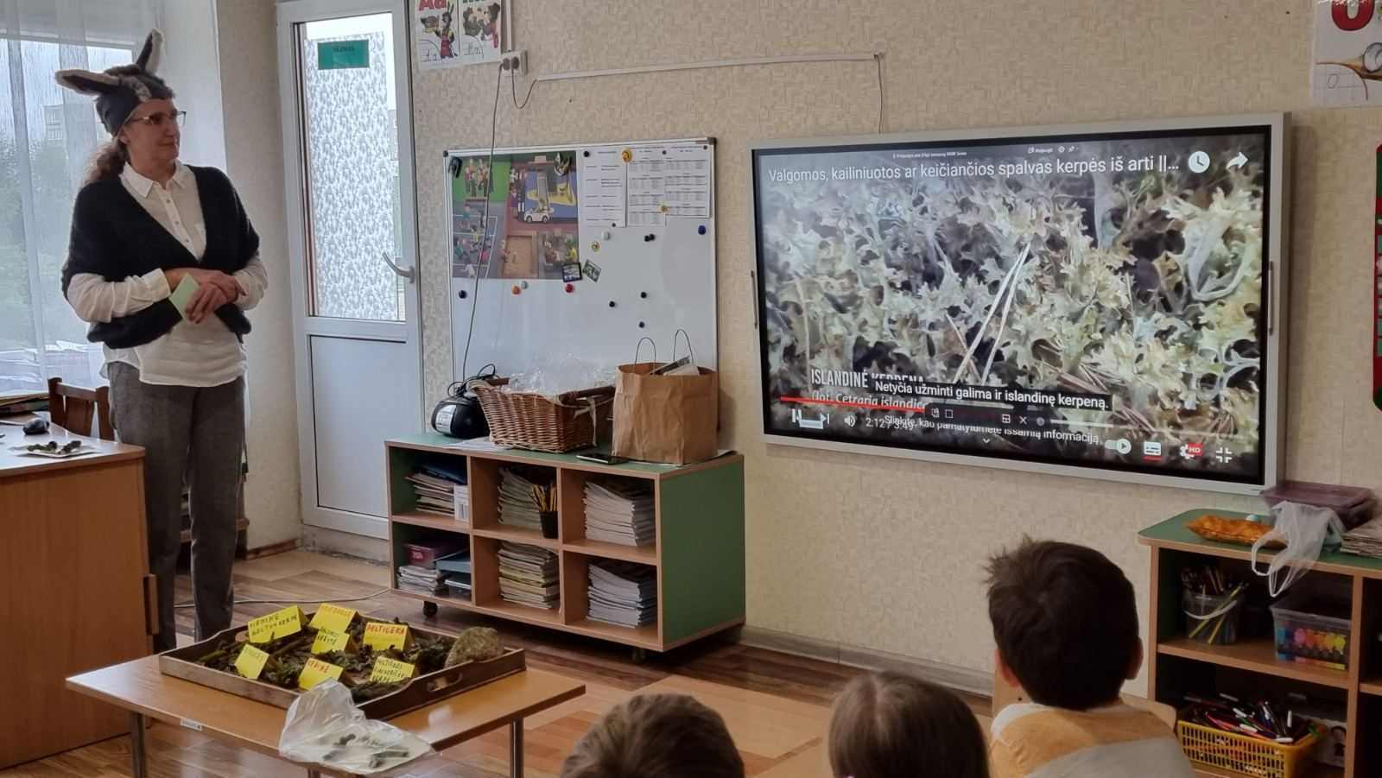
Kiškis vėl uždavė vaikams klausimus ką jie pastebėjo :
Ką gali su kerpėmis daryti? ( valgyti)
Kas jas valgo? (laukiniai gyvūnai, šiaurės kraštuose jas valgo ir žmonės)
Ką galima pagaminti iš kerpių? ( vaistus, nes randama antibiotikų, namų dekoracijas). Vaikai aktyviai dalyvavo, atsakinėjo į klausimus.
Kaip kerpės saugomos?

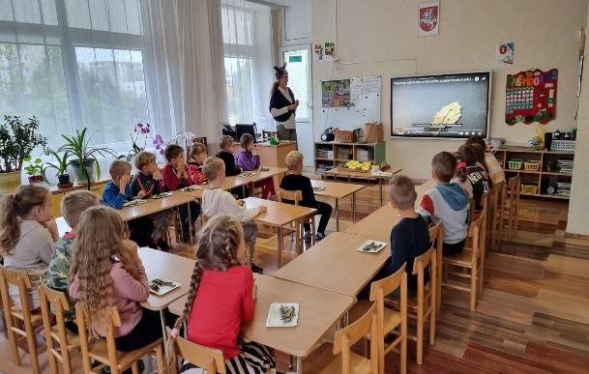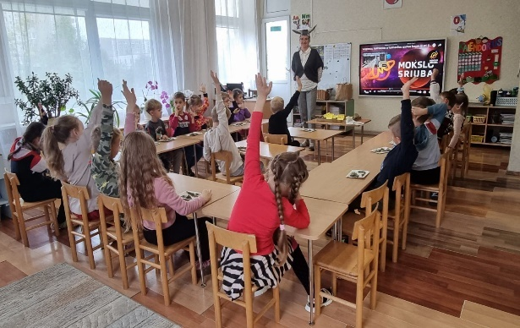

Vaikams kilo klausimas, ar ir mes galime nudažyti kerpes raudonai. Tai labai pradžiugino, nes atkreipė dėmesį į filmuke rodytą eksperimentą, kai geltonkerpė panardinama į stiprią šarminę terpę ir ji nusidažo raudonai. Mergaitei U. Buvo atsakyta, kad grupėje to atlikti negalime, nes tai stipri cheminė medžiaga ir grupėje nesaugu ją naudoti, tam reikia eiti į laboratoriją.
Po filmuko peržiūros vaikai buvo pakviesti pažiūrėti į kerpes pro mikroskopą. Tai iš tiesų vaikams buvo labai įdomu bei sužadino jų kūrybiškumą. Daugiau kaip pusė vaikų atsakė, kad geltonkerpė panaši į animacinio filmo herojaus „Šreko ausytes“, keli vaikai atsakė, kad tai panašu į dubenį ir vienas berniukas J. atsakė, kad jam panašu į grybą.
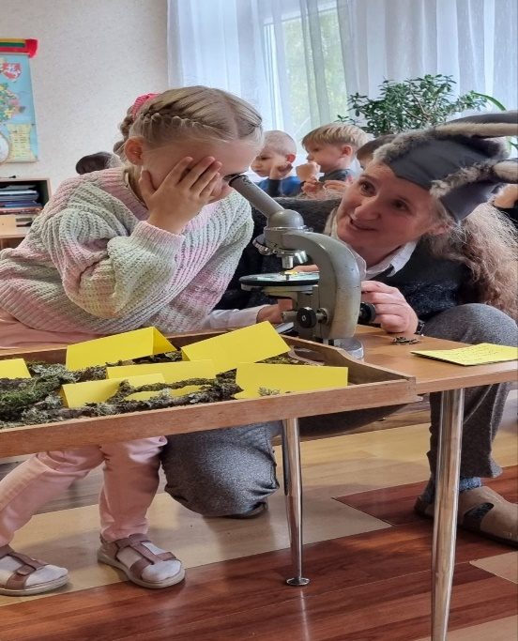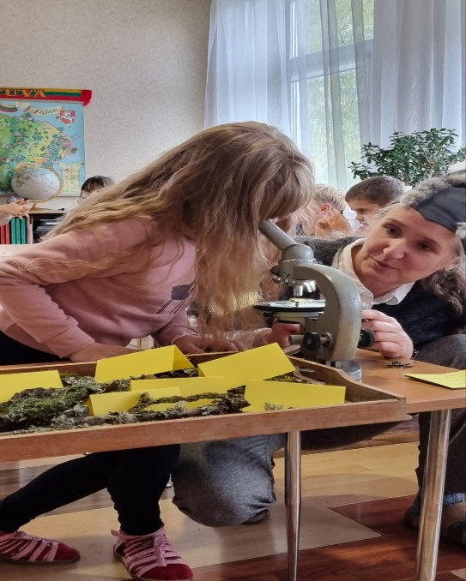
Po visų tyrinėjimų vaikai buvo pakviesti atlikti kūrybinį darbelį iš gamtinių ir antrinių žaliavų.
Kiekvienam vaikiu duoti kartono ratai, samanos, lininė virvelė ir turimi kerpių pavyzdžiai. Vaikai samanas dėjo ant kartono ratų ir apvyniojo virvele, kiškis su grupės vaikų mokytoja padėjo vaikams užrišti virveles. Kai visi ratai buvo papuošti kiškis visiems vaikams su karštais klijais suklijavo vaikų turimus kerpių gabaliukus. Vaikai labai noriai įsitraukė į veiklą ir vis kalbėjo kaip jiems tai patinka daryti.

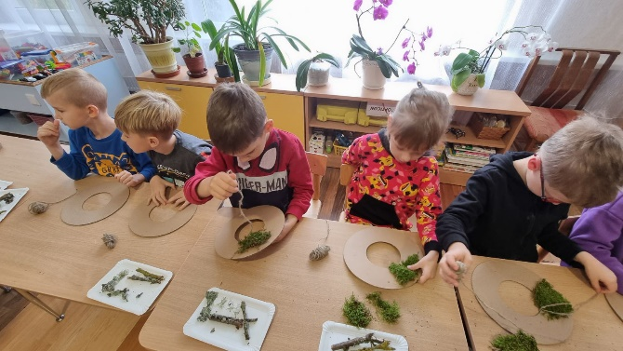

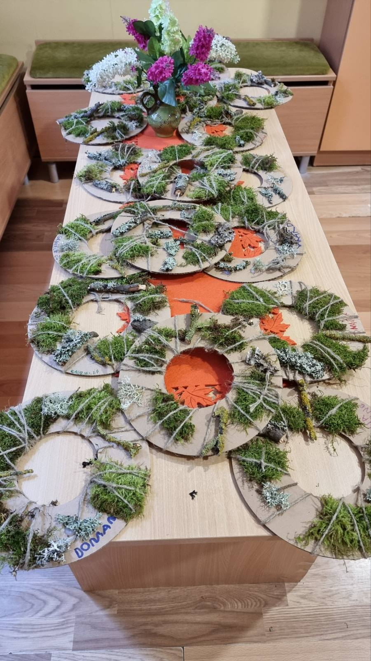

Visiems vaikams pavyko padaryti puikius darbelius, kuriais papuošė rūbinėlę.
Taip kiškis baigė savo viešnagę pas „Saulutės“ grupės vaikus. Buvo smagu stebėti, kad vaikai klausėsi susidomėję, uždavinėjo daug klausimų, su draugais dalinosi mintimis, aktyviai įsitraukė į veiklą. Po veiklos vaikai vis klausinėjo, kada vėl ateisiu.
Išėję į lauką bėgo prie medžių ir ieškojo kerpių, tai atsako į klausimą, kad vaikams buvo įdomu, jie daug ką įsiminė ir suprato.
Aš kaip mokytoja esu patenkinta pasiektu veiklos rezultatu, nes pats pasiruošimas man suteikė daug žinių, kuriomis galėjau pasidalinti su vaikais ir juos sudominti.

